DECLARAÇÃO DE DIREITO AUTORAL
Declaração de responsabilidade e transferência de direitos autorais:
“Hipertensão Arterial Sistêmica autorreferida: estudo populacional”

Declaramos não haver conflito de interesse real, potencial ou aparente que possa
ter afetado os resultados do trabalho.
Foram adotados os procedimentos éticos pertinentes à área da pesquisa. Este estudo foi aprovado pelo Comitê de Ética em Pesquisa da Universidade Federal de São Paulo sob o parecer n° 517.718 de 2014.
Informamos que este artigo não foi publicado anteriormente, não está sendo
submetido simultaneamente a outro periódico e em caso de publicação, por parte da
Revista de APS, concordamos que os direitos autorais a ele referentes se tornarão
propriedade da revista.
Atenciosamente,
Montes Claros, 17/05/2016.

Assinatura das autoras:
Orlene Veloso Dias  Participou da concepção e desenho do estudo; da análise e interpretação dos dados; da elaboração do artigo, revisão crítica e aprovação da versão final a ser publicada. | 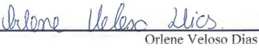
Flávia Ferreira Araújo  Participou da análise e interpretação dos dados; da elaboração do artigo e aprovação da versão final a ser publicada. | 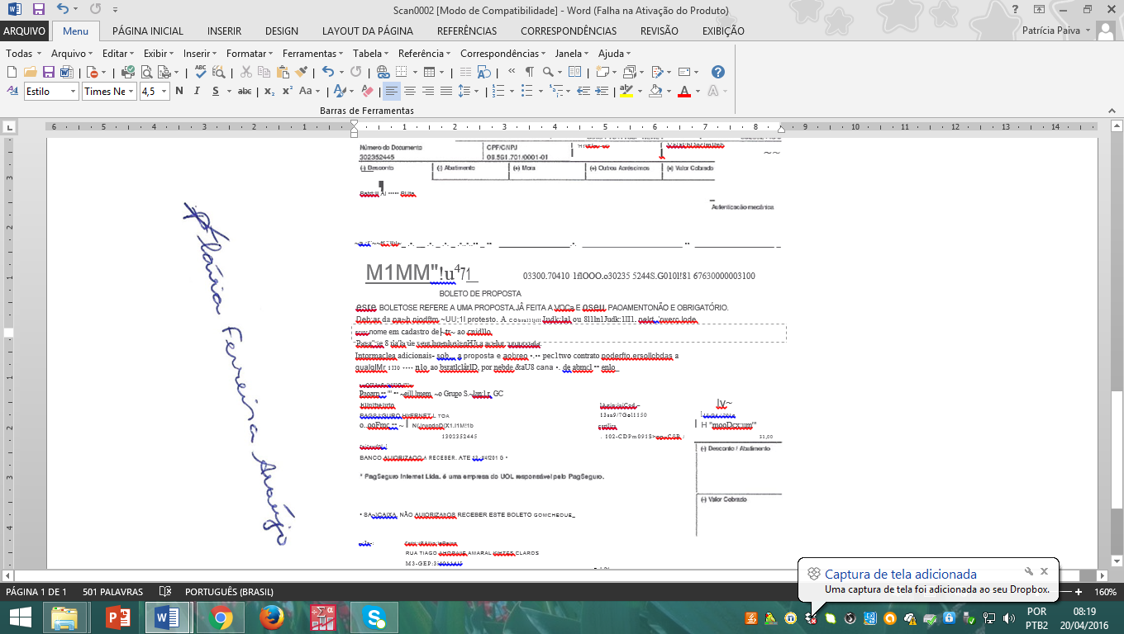
Tatiana Carvalho Reis  Participou da análise e interpretação dos dados; da elaboração do artigo e aprovação da versão final a ser publicada. | 
Antônio Prates Caldeira  Participou da análise e interpretação dos dados; revisão crítica e aprovação da versão final a ser publicada. | 
Simone de Melo Costa  Participou da análise e interpretação dos dados; da elaboração do artigo e aprovação da versão final a ser publicada. | 
Patrícia Alves Paiva  Participou da análise e interpretação dos dados; da elaboração do artigo e aprovação da versão final a ser publicada. | 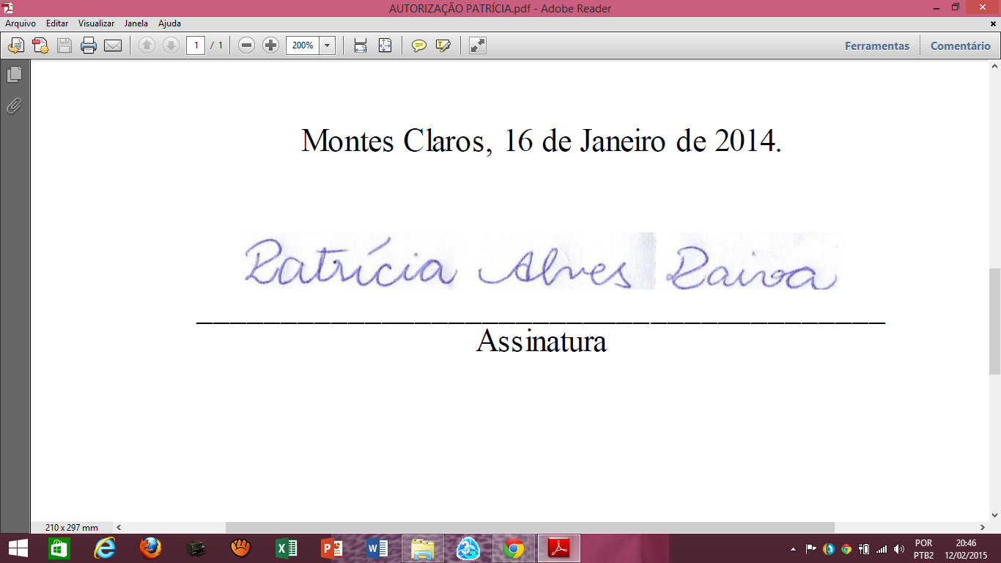
Rosangela Barbosa Chagas  Participou da análise e interpretação dos dados; da elaboração do artigo e aprovação da versão final a ser publicada. | 
Lais Helena Ramos  Participou da concepção e desenho do estudo; da análise e interpretação dos dados; revisão crítica e aprovação da versão final a ser publicada. | 

